SMART TILGANG TIL BILDER, FILMER OG SANGER
OVERALT – LG CLOUD NÅ TILGJENGELIG I NORGE

Med LGs unike skytjeneste er det enklere enn noen gang å få tilgang til multimedier når og hvor som helst. Fyll lagringsplassen på 5 GB i LG Cloud med bilder, musikk og videoer og strøm dem til din LG Smart-TV*, Android-mobil og PC

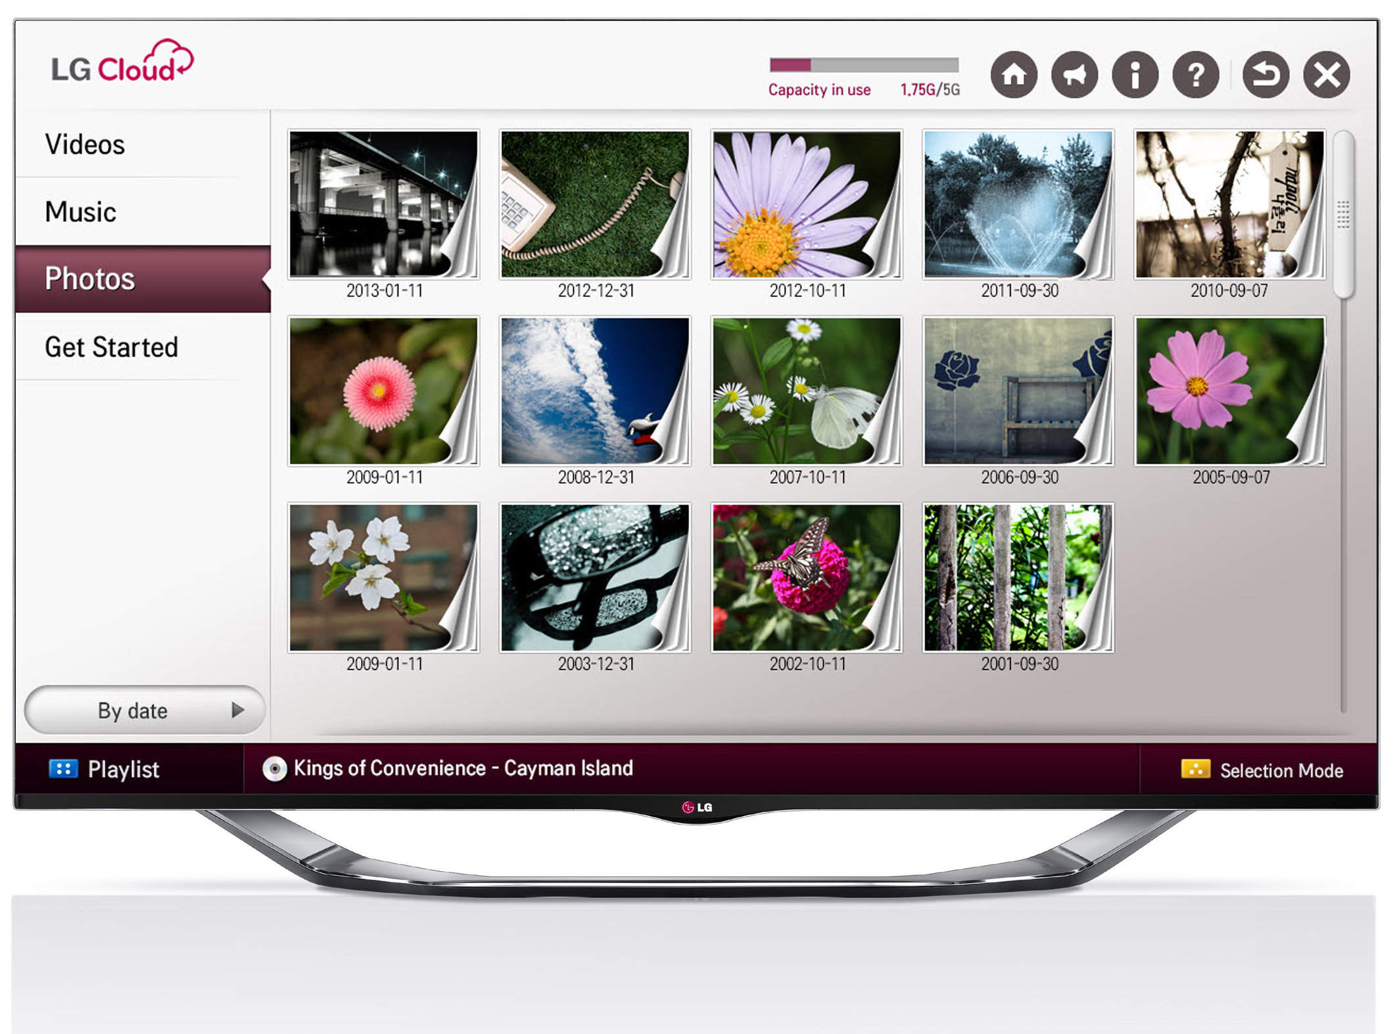
OSLO, 15. mai 2013 – LG Electronics lanserer nå LG Cloud i Norge, en tjeneste som gjør at du kan laste opp bilder, filmer og musikk på nettet og deretter få tilgang til innholdet fra hvor som helst – for eksempel Smart-TV, smarttelefon, nettbrett eller PC. Aldri har det vært enklere å få tilgang til multimedier når og hvor som helst.

– Dagens forbrukere ønsker å kunne se bildene og filmene sine og lytte til musikk både via mobilen når de er på farten og på en stor TV-skjerm hjemme i sofakroken, sier den nordiske produktspesialisten for Home Entertainment i LG Electronics, Erik Åhsgren. – Med LG Cloud slipper de bryet med å laste ned eller overføre innhold mellom ulike enheter manuelt. Isteden gir vi dem smart tilgang til innholdet når og hvor de måtte ønske, ettersom alt som lastes opp blir tilgjengelig og kan strømmes via brukerens konto i LG Cloud.

I LG Cloud-appen kan du lagre videoer, bilder og musikk som gjøres tilgjengelig på kontoen din straks de er lastet opp. Applikasjonen er kompatibel med PC-er, Android-mobiler og LG Smart TV-apparater*. Den er enkel å installere via Google Play på Android-mobiler, på PC-er via https://no.lgecloud.com/ samt på LG Smart-TV-er via LG Smart World. Etter en rask installasjon kan brukeren umiddelbart ta i bruk LG Cloud ved å fylle lagringsplassen på 5 GB med multimedieinnhold som deretter kan strømmes direkte til en Smart-TV uten at filene trenger å lastes ned til en fysisk lagringsenhet. Filene kan lastes opp til LG Cloud via skrivebordsklienten, en nettleser eller smarttelefon-appen. LG Electronics er et av svært få selskaper som kan integrere innhold i så mange ulike typer forbrukerelektronikkprodukter.

LG Cloud kan også dekode og strømme multimedieinnhold til mobile enheter. Applikasjonen har til og med en funksjon for å gjenoppta avspilling av videoer og musikk via ulike enheter. Stopp en video eller sang på smarttelefonen midlertidig, og LG Cloud kan fortsette avspillingen fra samme sted på en LG Smart-TV. Med LG Cloud kan du dessuten kjøre en lysbildefremvisning samtidig som du strømmer musikk.

LGs unike tjeneste gjør det enkelt å lagre innhold på sin personlige LG Cloud-konto. Du logger raskt og enkelt på kontoen via en LG Smart-TV takket være den automatiske "Single Sign On"-protokollen (SSO), som gjenkjenner din bruker-ID både til LG Smart-TV og LG Cloud.

Høyoppløselige bilder
For høyoppløste produktbilder av LG Cloud, gå til LGs bildearkiv og skriv ”lgcloud” i søkeruten til venstre.

* LG Cloud er tilgjengelig i samtlige av LGs TV-apparater fra 2012 og 2013 med Smart-TV-funksjon.

# # #

Om LG Electronics
LG Electronics, Inc. (KSE: 066570.KS) er en av verdens største leverandører og en innovatør innenfor hjemmeelektronikk, hvitevarer og mobil kommunikasjon med over 87 000 ansatte fordelt på 113 kontor verden rundt. LG oppnådde en global omsetningen på USD 44,2 milliarder for 2012. LG består av fire forretningsområder - Home Entertainment, Mobile Communications, Home Appliance og Air Conditioning & Energy Solution- og er en av verdens største produsenter av flat-tv, audio- og videoprodukter, mobiltelefoner, klimaanlegg, vaskemaskiner og kjøleskap. Siden oktober 1999 har LG Electronics også vært representert i Norden. Den nordiske omsetningen hadde en oppgang i 2012 til drøye 1,5 milliarder NOK. For mer informasjon besøk www.lg.com.
Om LG Electronics Home Entertainment
LG Home Entertainment Company (HE) er en fremtredende global produsent av flatskjermer og audio- og videoprodukter for hjemmebruk så vel som for profesjonelle brukere. LG HE omfatter blant annet LCD- og plasma-tv, hjemmekinosystem, Blu-ray-spillere, lydkomponenter, videospillere og plasmaskjermer. LG streber alltid etter å føre teknikken fremover med fokus på å utvikle produkter med smarte funksjoner og stilrent design som møter de globale konsumentenes behov. LGs konsumentprodukter inkluderer CINEMA 3D Smart-TV, OLED-TV, IPS-monitorer samt hjemmekinoanlegg, Blu-ray-spillere og eksterne lagringsenheter. LGs kommersielle B2B-produkter inkluderer digital signage, hotell-TV, videokonferansesystem og IP-sikkerhetskameraer.

Hvis dere ønsker mer informasjon, vennligst kontakt:

Susanne Persson  PR Manager  LG Electronics Nordic AB  Box 83, 164 94 Kista  Mobil: +46 (0)70 969 46 06  E-post: susanne.persson@lge.com | Erik Åhsgren  Product Specialist HE  LG Electronics Nordic AB  Box 83, 164 94 Kista  Mobil: +46 (0)72 162 91 10  E-post: erik.ahsgren@lge.com

